[图像问题引发争议，南昌大学第一附属医院科技处处长骨科研究遭撤稿](https://mp.weixin.qq.com/s?__biz=MzAwNzc1NjU0Ng==&mid=2648112138&idx=1&sn=a32c735a94d824ca40988815bf26b45a&chksm=825b6ae2b8d84400c6003aa568cbb6e7cbdc3e2842c56a68c2bbf2c9c6014714aeaae468fdc7&scene=126&sessionid=1743611493)

原创  科研正气[科研正气](javascript:void(0);)2025-04-02 21:53:00四川

近日，南昌大学第一附属医院骨科团队发表在《Technology in Cancer Research & Treatment》期刊的研究因图像问题被撤回。这一研究题为“AURKB在骨肉瘤细胞发生发展中的潜在分子机制：无标记定量蛋白质组学分析”（Potential Molecular Mechanisms of AURKB in the Oncogenesis and Progression of Osteosarcoma Cells: A LabelFree Quantitative Proteomics Analysis），由温森·皮（WenSen Pi）、志远·曹（ZhiYuan Cao）、家明·刘（JiaMing Liu）、爱芬·彭（AiFen Peng）、文昭·陈（WenZhao Chen）、江伟·陈（JiangWei Chen）、珊湖·黄（ShanHu Huang，通讯作者）和志立·刘（ZhiLi Liu，通讯作者）共同完成。志立·刘教授同时为南昌大学第一附属医院科技处处长。

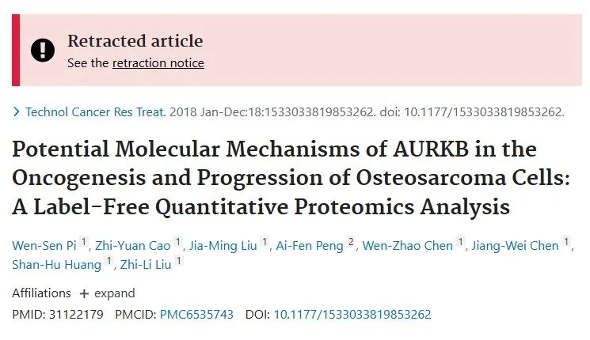

**论文信息**

第一作者：温森·皮（南昌大学第一附属医院骨科）

通讯作者：珊湖·黄（南昌大学第一附属医院骨科）、志立·刘（南昌大学第一附属医院骨科）

第一单位：南昌大学第一附属医院骨科

合作单位：南昌大学

**质疑内容**

2025年3月25日，评论人Hoya Camphorifolia发布了一则撤稿声明，宣布该研究因图像问题被撤回。声明指出，在图1C中，143B细胞的NC、LV/AURKB和LV/ShAURKB组在0小时和24小时的图像高度相似；在图1A中，143B细胞βactin的条带疑似经过修改；在图1D中，U2OS细胞的LV/AURKB组与143B细胞的LV/AURKB组的图像高度相似。

期刊要求作者提供图1C和1D的原始图像，以及图1A、图5A和图5B的未裁剪原始Western Blot图像。然而，尽管作者提交了图1C和1D的原始图像，但这些图像的相似性问题依然无法消除。此外，作者未能提供图1A、图5A和图5B的完整原始数据。

期刊随后联系了作者所在机构以寻求进一步解释，但未能收到回复。由于图像完整性问题无法解决，研究结果的可靠性受到严重质疑，因此期刊编辑和出版社共同决定撤回该文章。

__参考链接

__

https://pubpeer.com/publications/DC91FF940B16A203E9750A756CFA5B#1

**免责声明**

本公众号转载的信息来源于 PubPeer、Pubmed及相关期刊，涉及的人名、单位均为音译。对于文章内容的真实性、完整性及及时性，本公众号不作任何保证或承诺，内容仅供读者参考。

如任何单位或个人认为本内容可能涉嫌侵犯其合法权益，请及时向我们提交书面权利通知及详细侵权情况，我们将依法尽快移除相关涉嫌侵权的内容。

若您有任何建议，欢迎随时与客服联系。

**第三方客服QQ账号：3970604145**

 ☆